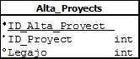

Alta_Proyects [ ID_Alta_Proyect, ID_Proyect, Legajo ]

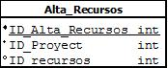Alta_Recursos [ ID_Alta_Recursos, ID_Proyect, ID_recursos ]

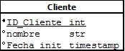Cliente [ ID_Cliente, nombre, Fecha_init ]

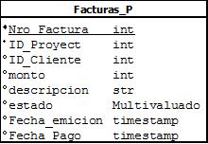

Facturas_P [ Nro_Factura, ID_Proyect , ID_Cliente , monto ,

Descripción ,estado ,Fecha_emicion, Fecha_Pago]

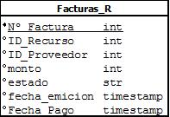Facturas_R [ Nro_Factura, ID_Recurso, ID_Proveedor, monto, estado,

Fecha_emicion, Fecha_Pago ]

Historial [ ID_Historial, ID_Proyect, descripción, Fecha_Modificacion ]

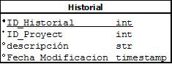

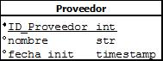Proveedor [ ID_Proveedor, nombre, Fecha_init ]

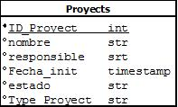Proyects [ ID_Proyect, nombre, responsable, Fecha_init,

Estado, Type_Proyect ]

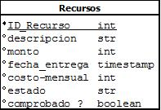Recursos [ ID_Recurso, descripción, monto, Fecha_entrega, costo-mensual, estado, comprobado? ]

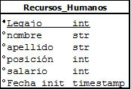Recursos_Humanos [ Legajo, nombre, apellido, posición, salario,

Fecha_init ]